Профессия «Строитель».

Цель: познакомить с профессией строитель; дать названия инструментов, используемых строителями в работе; поощрять желание ребёнка участвовать в диалоге со взрослым.

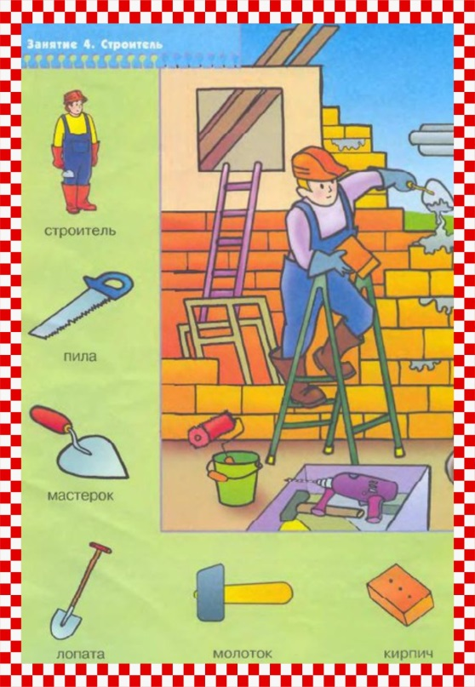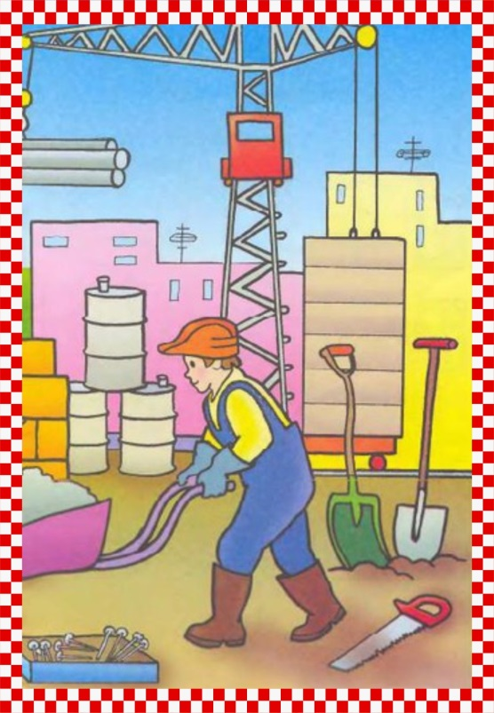

Взрослый: - Это строитель. Все дома, которые ты видишь вокруг, возвели строители. И даже дом, в котором мы живём, построили они.

На стройке много разных рабочих. Каждый из них занимается своим делом.

На подъёмном кране работает крановщик. Краном поднимают тяжёлые плиты и трубы.

Каменщики кладут стены из кирпича.

Кровельщики делают крышу дома.

Маляры красят потолки и стены.

Строитель – нужная и интересная профессия.

Задание для ребёнка: - Найди на картинке , среди инструментов,
молоток , дрель, лопату и пилу.

Прочитайте ребёнку стихотворение и выполните вместе с ним движения:

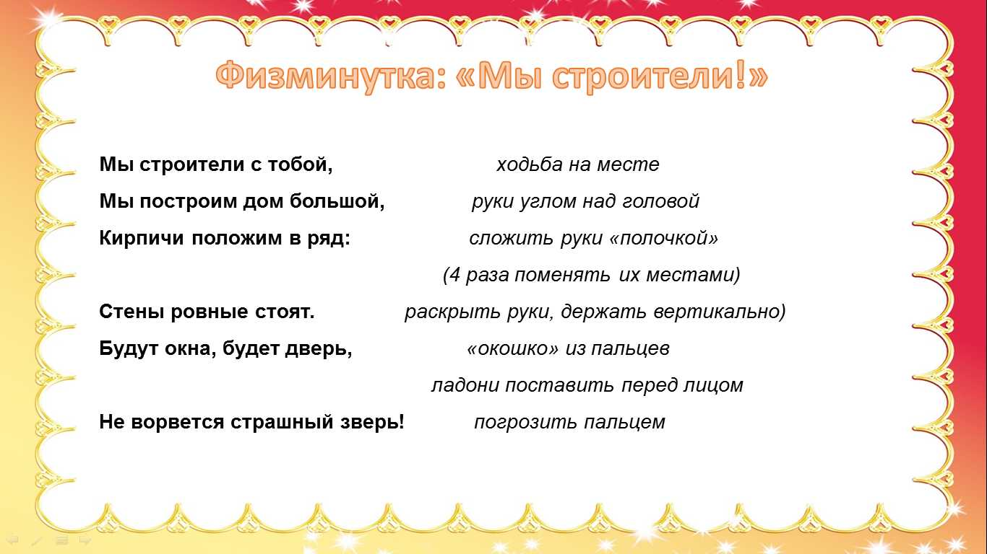

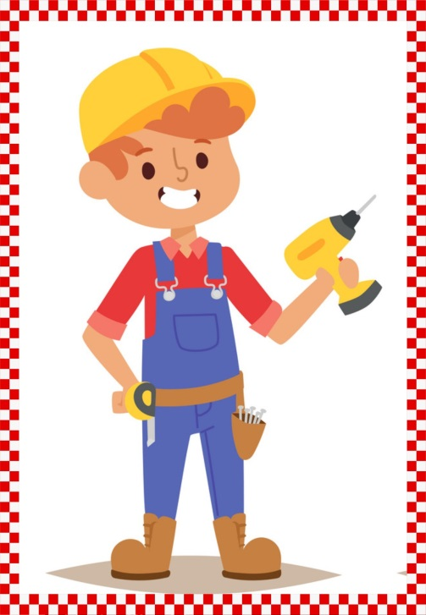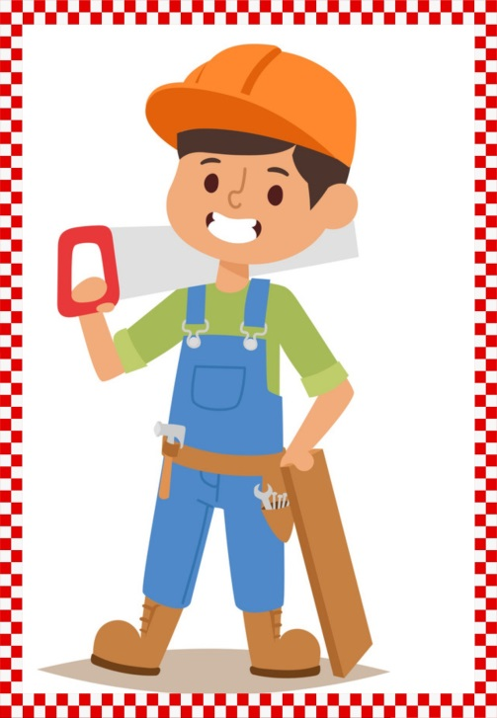

Желаем приятного общения с ребёнком!

